

**Солтүстік Қазақстан облысы Ғабит Мүсірепов атындағы аудан бойынша 2024-2028 жылдарға арналған жайылымдарды геоботаникалық зерттеу негізінде ұсынылатын жайылым айналымының схемасын бекіту туралы**

Солтүстік Қазақстан облысы Ғабит Мүсірепов атындағы ауданы әкімдігінің 2024 жылғы 12 желтоқсандағы № 318 қаулысы

      Қазақстан Республикасының "Қазақстан Республикасындағы жергілікті мемлекеттік басқару және өзін-өзі басқару туралы" Заңының 31-бабы 1-тармағының 10) тармақшасына, Қазақстан Республикасының "Жайылымдар туралы" Заңының 9-бабы 1-тармағының 3) тармақшасына сәйкес, Солтүстік Қазақстан облысы Ғабит Мүсірепов атындағы аудан әкімдігі ҚАУЛЫ ЕТЕДІ:

      1. 2024-2028 жылдарға арналған Солтүстік Қазақстан облысы Ғабит Мүсірепов атындағы аудан бойынша жайылымдарды геоботаникалық зерттеу негізінде ұсынылатын жайылым айналымының схемалары осы қаулының 1, 2, 3, 4, 5, 6, 7, 8, 9, 10, 11, 12, 13, 14, 15, 16, 17 қосымшаларына сәйкес бекітілсін.

      2. "Солтүстік Қазақстан облысы Ғабит Мүсірепов атындағы аудан әкімдігінің жер қатынастары бөлімі" коммуналдық мемлекеттік мекемесі:

      1) осы қаулыға қол қойылған күннен бастап бес жұмыс күні ішінде оның көшірмесін электрондық түрде мемлекеттік және орыс тілдерінде Қазақстан Республикасы нормативтік құқықтық актілерінің эталондық бақылау банкіне ресми жариялау және енгізу үшін Қазақстан Республикасы Әділет министрлігінің "Қазақстан Республикасының Заңнама және құқықтық ақпарат институты" шаруашылық жүргізу құқығындағы республикалық мемлекеттік кәсіпорнына жолдауды;

      2) осы қаулы ресми жарияланғаннан кейін Солтүстік Қазақстан облысы Ғабит Мүсірепов атындағы аудан әкімдігінің интернет-ресурсында орналастыруды қамтамсыз етсін.

      3. Осы қаулының орындалуын бақылау жетекшілік ететін Солтүстік Қазақстан облысы Ғабит Мүсірепов атындағы аудан әкімінің орынбасарына жүктелсін.

      4. Осы қаулы оның алғашқы ресми жарияланған күнінен кейін күнтізбелік он күн өткен соң қолданысқа енгізіледі.

|  |  |
| --- | --- |
| *Солтүстік Қазақстан облысы Ғабит Мүсірепов атындағы*  *ауданның әкімі* | *Р. Аңбаев* |

|  |  |
| --- | --- |
|  | Солтүстік Қазақстан облысы |
|  | Ғабит Мүсірепов атындағы |
|  | аудан әкімдігінің |
|  | 2024 жылғы 12 желтоқсандағы |
|  | № 318 қаулысына |
|  | 1 қосымша |

**Червонный ауылдық округі бойынша геоботаникалық зерттеу негізінде жайылым айналымының схемасы**

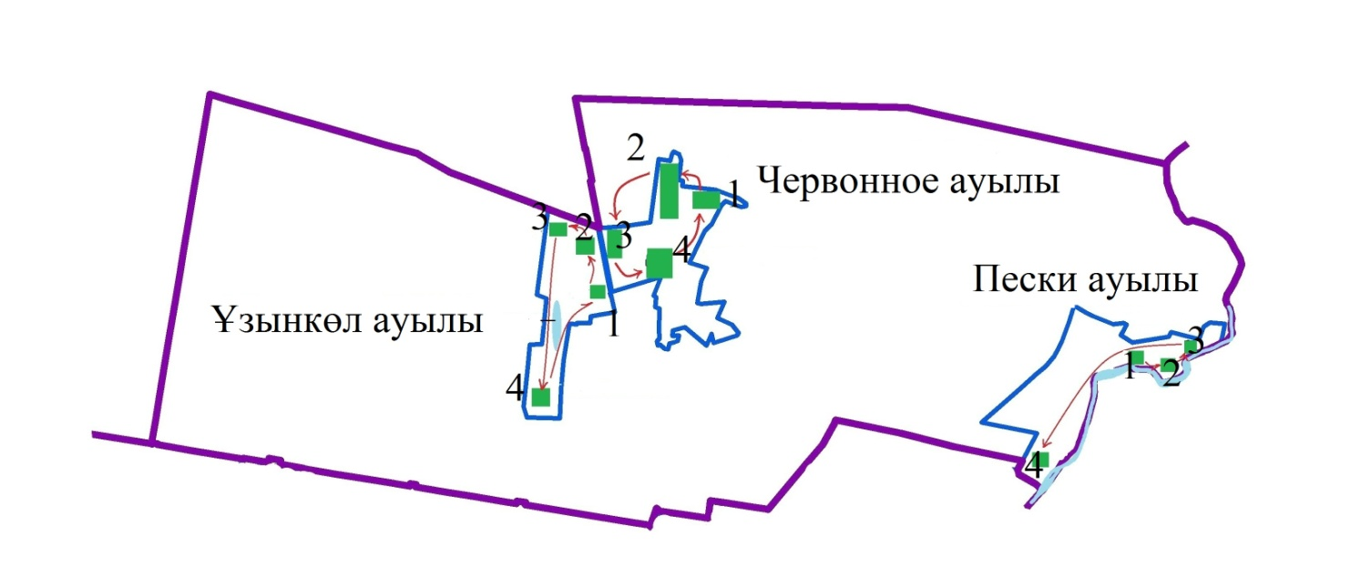

      1-2-3-4 - Жайылым айналымының нөмірі



- Ауыл шаруашылығы жануарларын жаю маршруттары, қол жеткізу жайылым пайдаланушылар су көздеріне



- Табиғи және жасанды су қоймалары



- Өзендер

|  |  |
| --- | --- |
|  | Солтүстік Қазақстан облысы |
|  | Ғабит Мүсірепов атындағы |
|  | аудан әкімдігінің |
|  | 2024 жылғы 12 желтоқсандағы |
|  | № 318 қаулысына |
|  | 2 қосымша |

**Новоишим ауылдық округі бойынша геоботаникалық зерттеу негізінде жайылым айналымының схемасы**

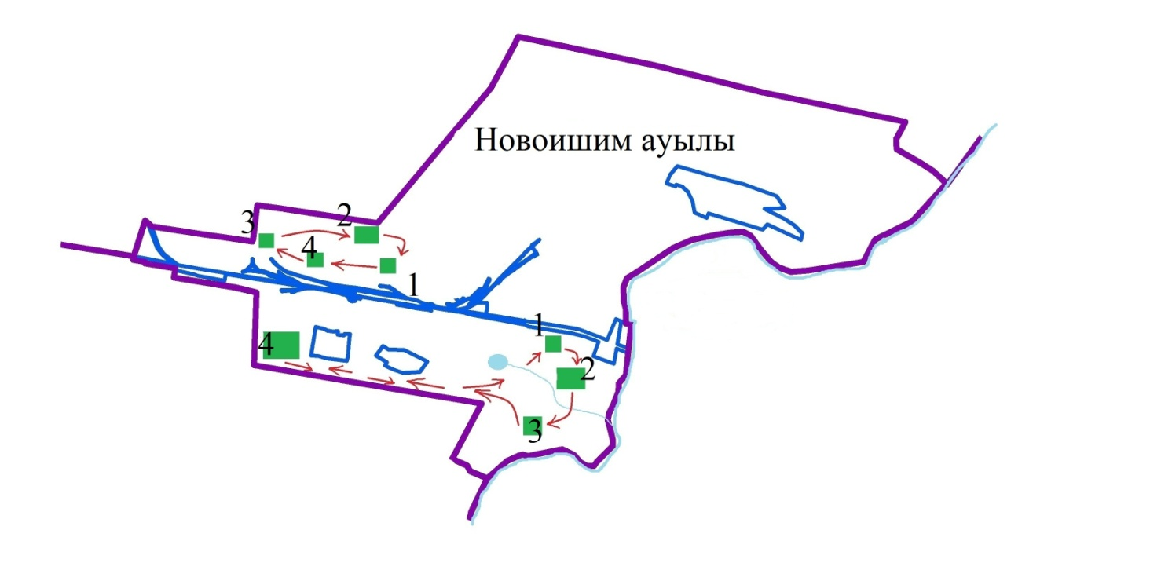

      1-2-3-4 - Жайылым айналымының нөмірі



- Ауыл шаруашылығы жануарларын жаю маршруттары, қол жеткізу жайылым пайдаланушылар су көздеріне



- Табиғи және жасанды су қоймалары



- Өзендер

|  |  |
| --- | --- |
|  | Солтүстік Қазақстан облысы |
|  | Ғабит Мүсірепов атындағы |
|  | аудан әкімдігінің |
|  | 2024 жылғы 12 желтоқсандағы |
|  | № 318 қаулысына |
|  | 3 қосымша |

**Новоселов ауылдық округі бойынша геоботаникалық зерттеу негізінде жайылым айналымының схемасы**

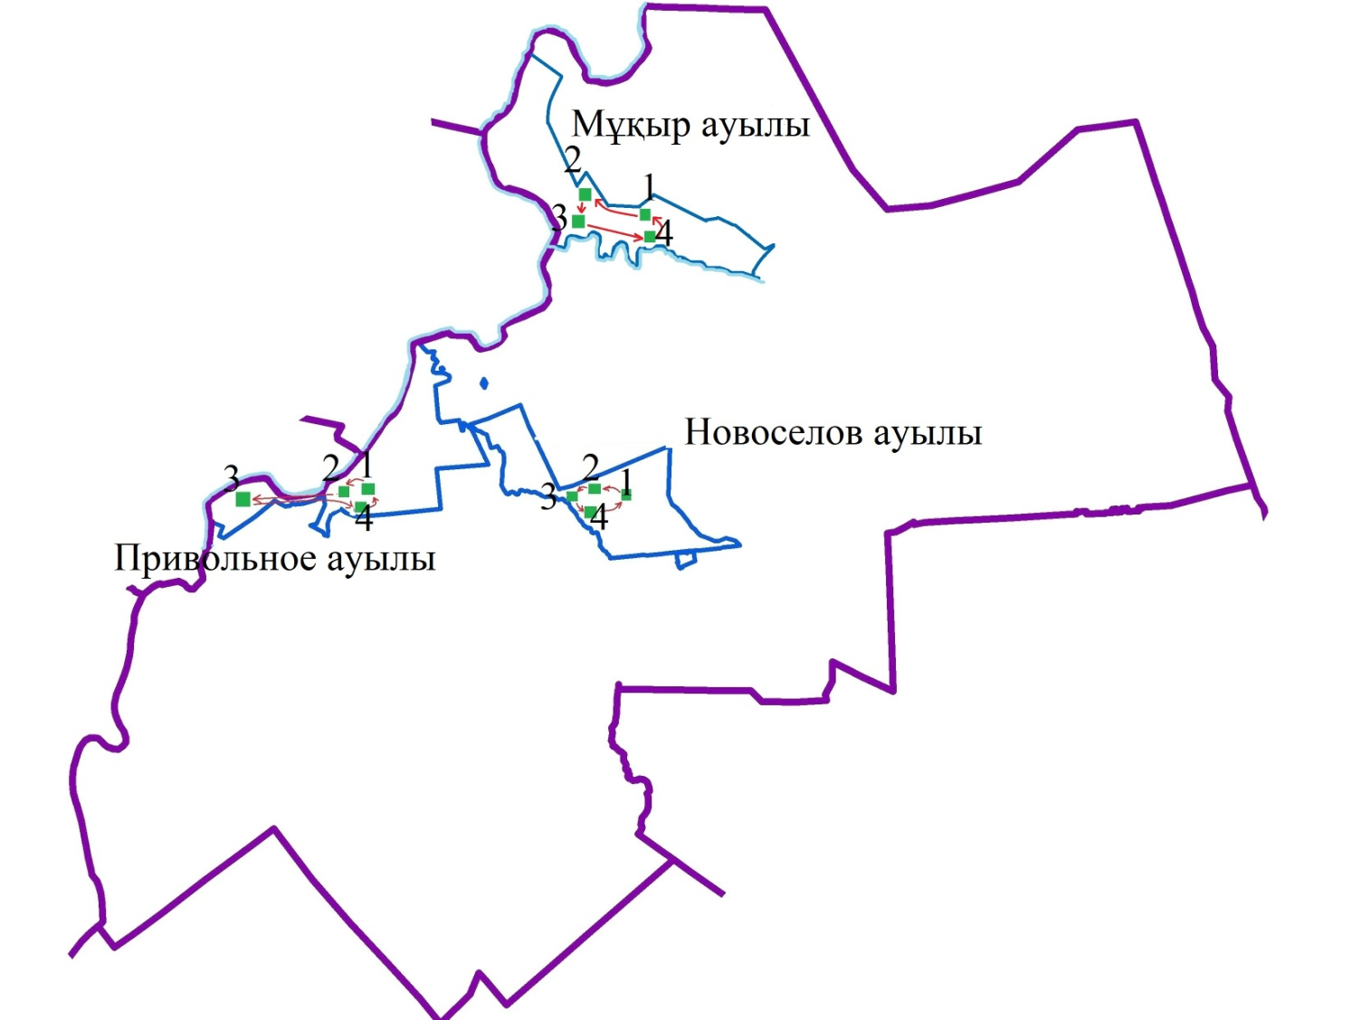

      1-2-3-4 - Жайылым айналымының нөмірі



- Ауыл шаруашылығы жануарларын жаю маршруттары, қол жеткізу жайылым пайдаланушылар су көздеріне



- Табиғи және жасанды су қоймалары



- Өзендер

|  |  |
| --- | --- |
|  | Солтүстік Қазақстан облысы |
|  | Ғабит Мүсірепов атындағы |
|  | аудан әкімдігінің |
|  | 2024 жылғы 12 желтоқсандағы |
|  | № 318 қаулысына |
|  | 4 қосымша |

**Нежинка ауылдық округі бойынша геоботаникалық зерттеу негізінде жайылым айналымының схемасы**

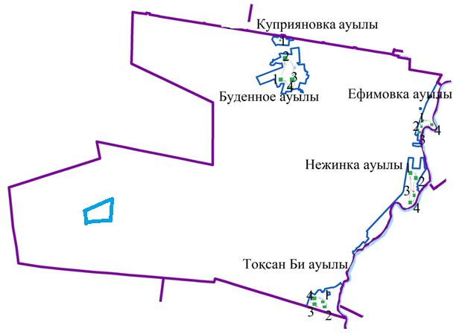

      1-2-3-4 - Жайылым айналымының нөмірі



- Ауыл шаруашылығы жануарларын жаю маршруттары, қол жеткізу жайылым пайдаланушылар су көздеріне



- Табиғи және жасанды су қоймалары



- Өзендер

|  |  |
| --- | --- |
|  | Солтүстік Қазақстан облысы |
|  | Ғабит Мүсірепов атындағы |
|  | аудан әкімдігінің |
|  | 2024 жылғы 12 желтоқсандағы |
|  | № 318 қаулысына |
|  | 5 қосымша |

**Бірлік ауылдық округі бойынша геоботаникалық зерттеу негізінде жайылым айналымының схемасы**

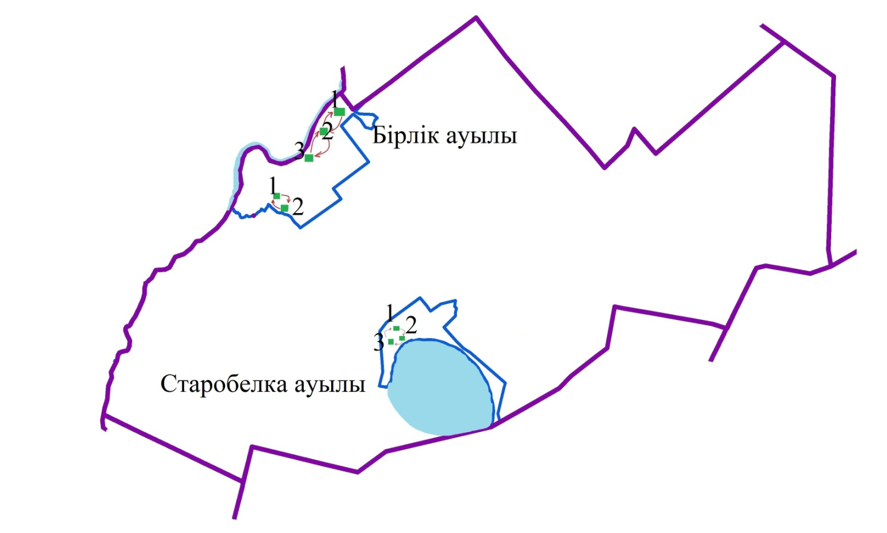

      1-2-3-4 - Жайылым айналымының нөмірі



- Ауыл шаруашылығы жануарларын жаю маршруттары, қол жеткізу жайылым пайдаланушылар су көздеріне



- Табиғи және жасанды су қоймалары



- Өзендер

|  |  |
| --- | --- |
|  | Солтүстік Қазақстан облысы |
|  | Ғабит Мүсірепов атындағы |
|  | аудан әкімдігінің |
|  | 2024 жылғы 12 желтоқсандағы |
|  | № 318 қаулысына |
|  | 6 қосымша |

**Шұқыркөл ауылдық округі бойынша геоботаникалық зерттеу негізінде жайылым айналымының схемасы**

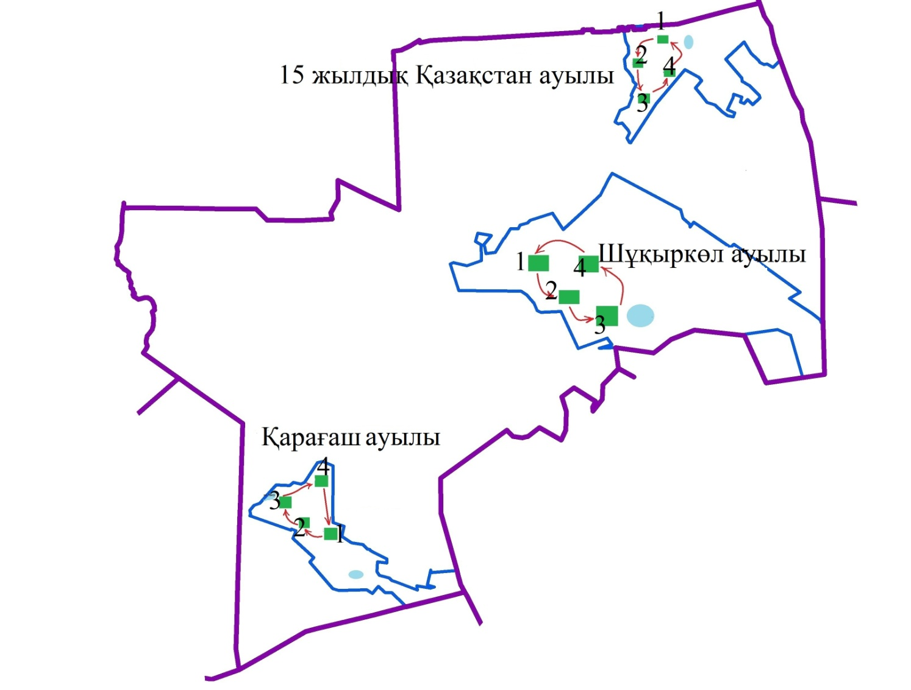

      1-2-3-4 - Жайылым айналымының нөмірі



- Ауыл шаруашылығы жануарларын жаю маршруттары, қол жеткізу жайылым пайдаланушылар су көздеріне



- Табиғи және жасанды су қоймалары



- Өзендер

|  |  |
| --- | --- |
|  | Солтүстік Қазақстан облысы |
|  | Ғабит Мүсірепов атындағы |
|  | аудан әкімдігінің |
|  | 2024 жылғы 12 желтоқсандағы |
|  | № 318 қаулысына |
|  | 7 қосымша |

**Ломоносов ауылдық округі бойынша геоботаникалық зерттеу негізінде жайылым айналымының схемасы**

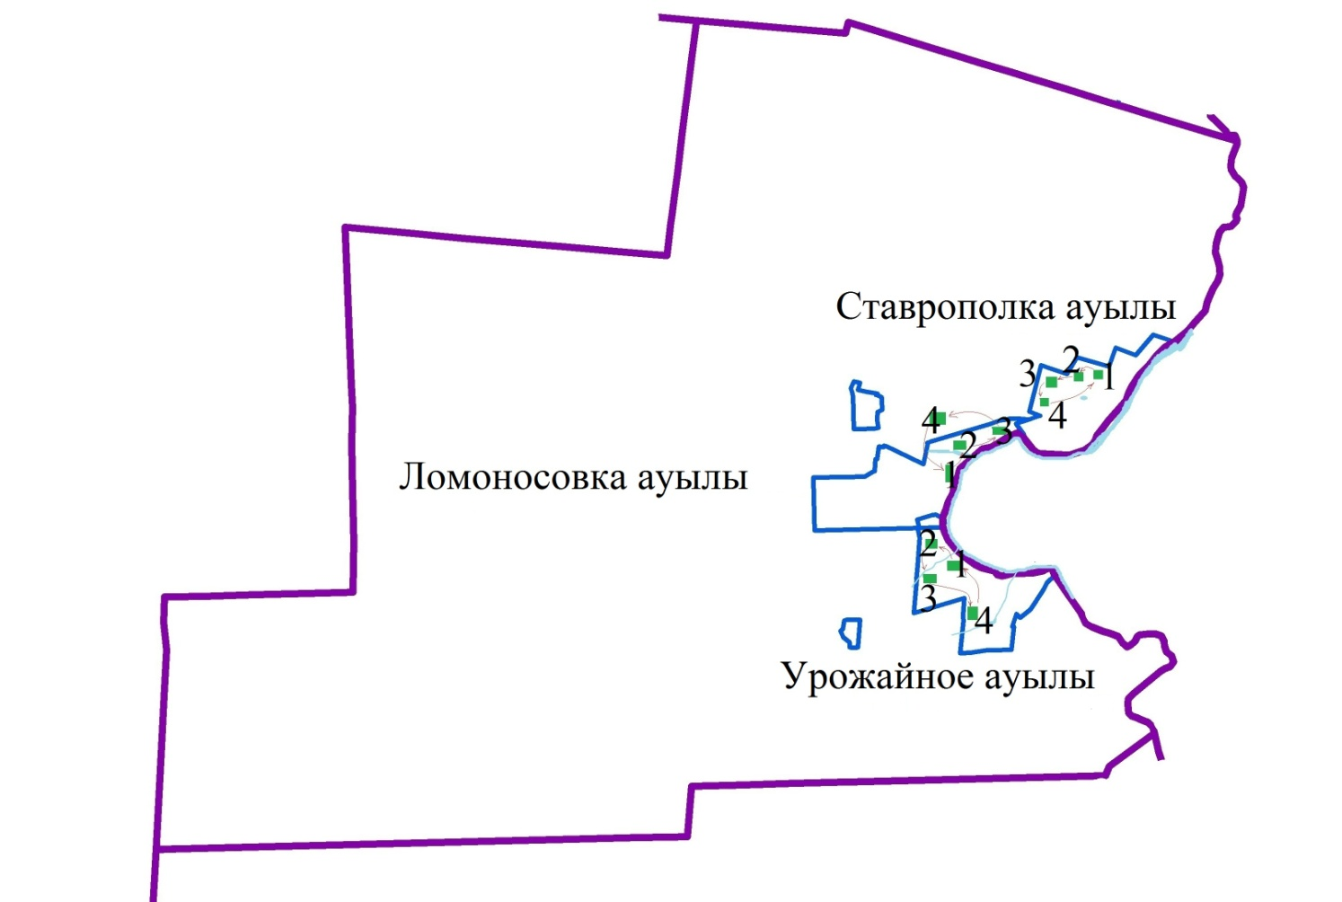

      1-2-3-4 - Жайылым айналымының нөмірі



- Ауыл шаруашылығы жануарларын жаю маршруттары, қол жеткізу жайылым пайдаланушылар су көздеріне



- Табиғи және жасанды су қоймалары



- Өзендер

|  |  |
| --- | --- |
|  | Солтүстік Қазақстан облысы |
|  | Ғабит Мүсірепов атындағы |
|  | аудан әкімдігінің |
|  | 2024 жылғы 12 желтоқсандағы |
|  | № 318 қаулысына |
|  | 8 қосымша |

**Возвышен ауылдық округі бойынша геоботаникалық зерттеу негізінде жайылым айналымының схемасы**

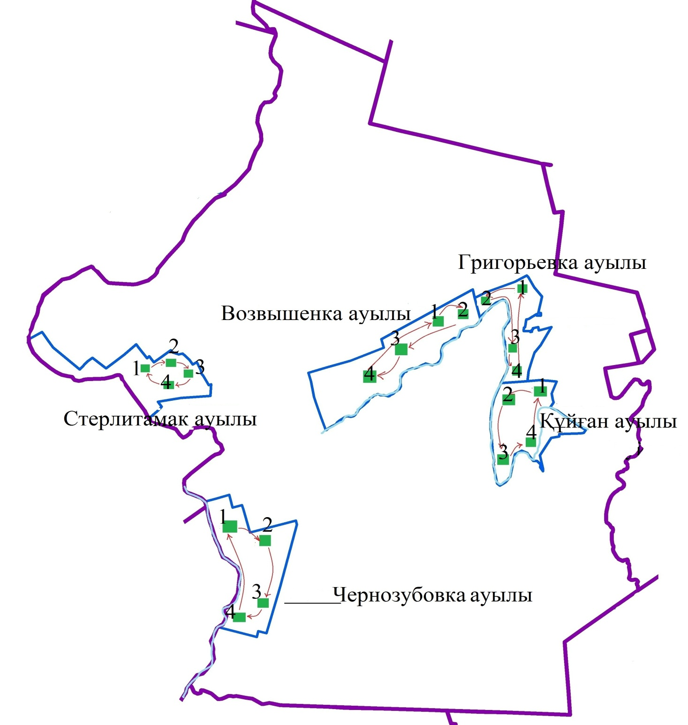

      1-2-3-4 - Жайылым айналымының нөмірі



- Ауыл шаруашылығы жануарларын жаю маршруттары, қол жеткізу жайылым пайдаланушылар су көздеріне



- Табиғи және жасанды су қоймалары



- Өзендер

|  |  |
| --- | --- |
|  | Солтүстік Қазақстан облысы |
|  | Ғабит Мүсірепов атындағы |
|  | аудан әкімдігінің |
|  | 2024 жылғы 12 желтоқсандағы |
|  | № 318 қаулысына |
|  | 9 қосымша |

**Рузаев ауылдық округі бойынша геоботаникалық зерттеу негізінде жайылым айналымының схемасы**

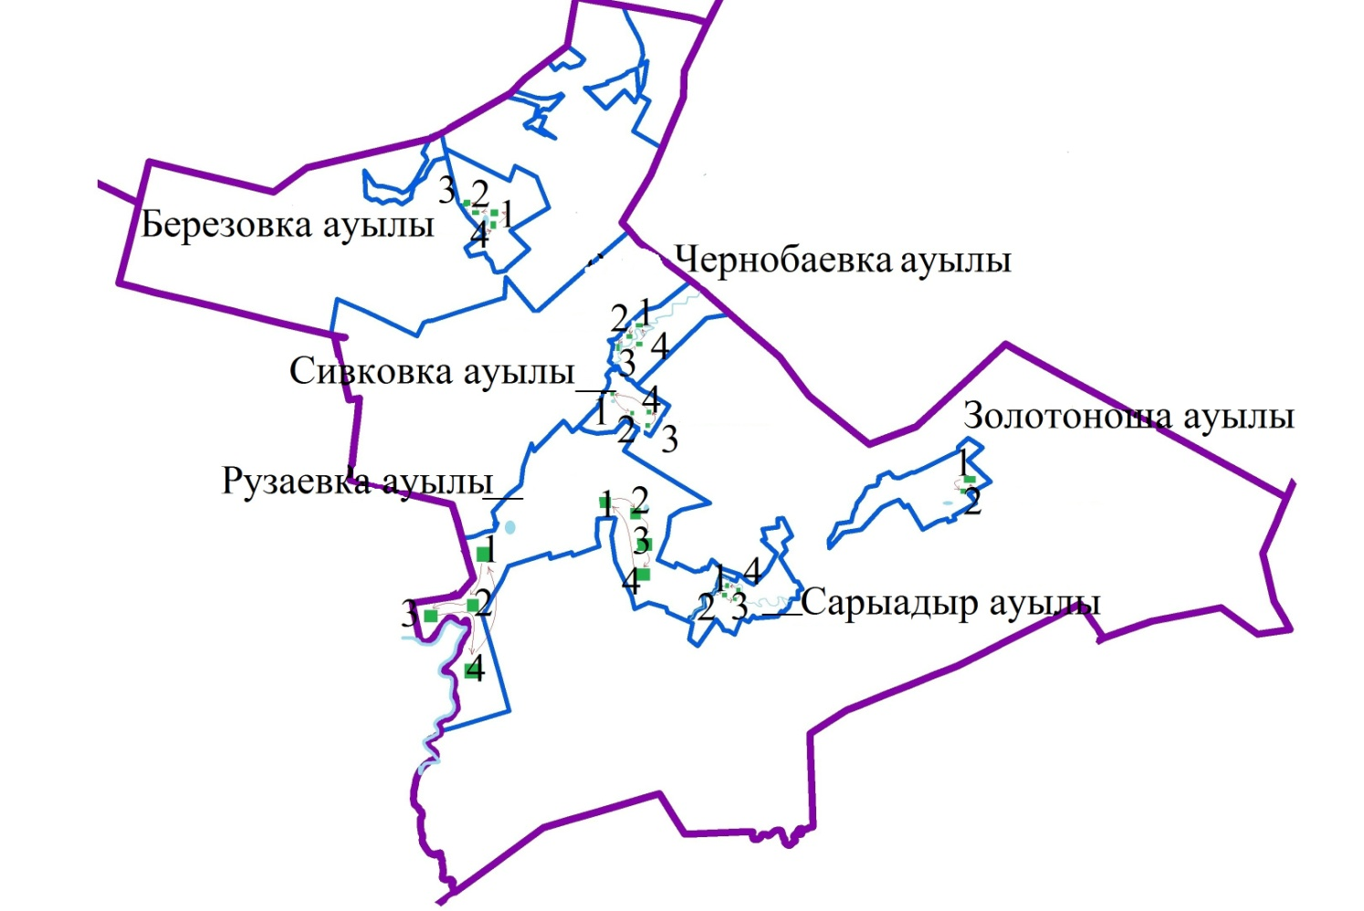

      1-2-3-4 - Жайылым айналымының нөмірі



- Ауыл шаруашылығы жануарларын жаю маршруттары, қол жеткізу жайылым пайдаланушылар су көздеріне



- Табиғи және жасанды су қоймалары



- Өзендер

|  |  |
| --- | --- |
|  | Солтүстік Қазақстан облысы |
|  | Ғабит Мүсірепов атындағы |
|  | аудан әкімдігінің |
|  | 2024 жылғы 12 желтоқсандағы |
|  | № 318 қаулысына |
|  | 10 қосымша |

**Көкалажар ауылдық округі бойынша геоботаникалық зерттеу негізінде жайылым айналымының схемасы**

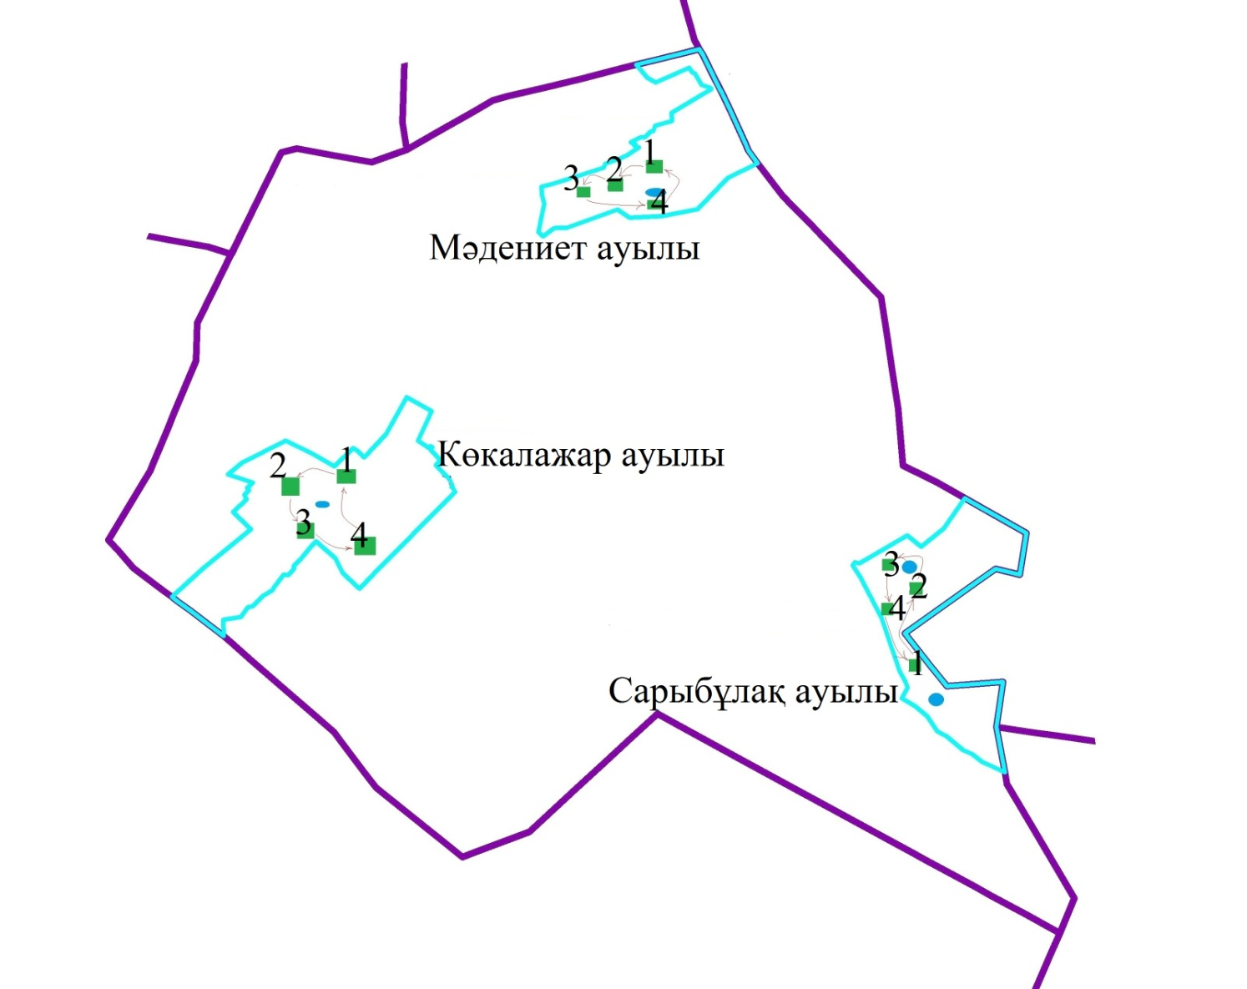

      1-2-3-4 - Жайылым айналымының нөмірі



- Ауыл шаруашылығы жануарларын жаю маршруттары, қол жеткізу жайылым пайдаланушылар су көздеріне



- Табиғи және жасанды су қоймалары



- Өзендер

|  |  |
| --- | --- |
|  | Солтүстік Қазақстан облысы |
|  | Ғабит Мүсірепов атындағы |
|  | аудан әкімдігінің |
|  | 2024 жылғы 12 желтоқсандағы |
|  | № 318 қаулысына |
|  | 11 қосымша |

**Андреев ауылдық округі бойынша геоботаникалық зерттеу негізінде жайылым айналымының схемасы**

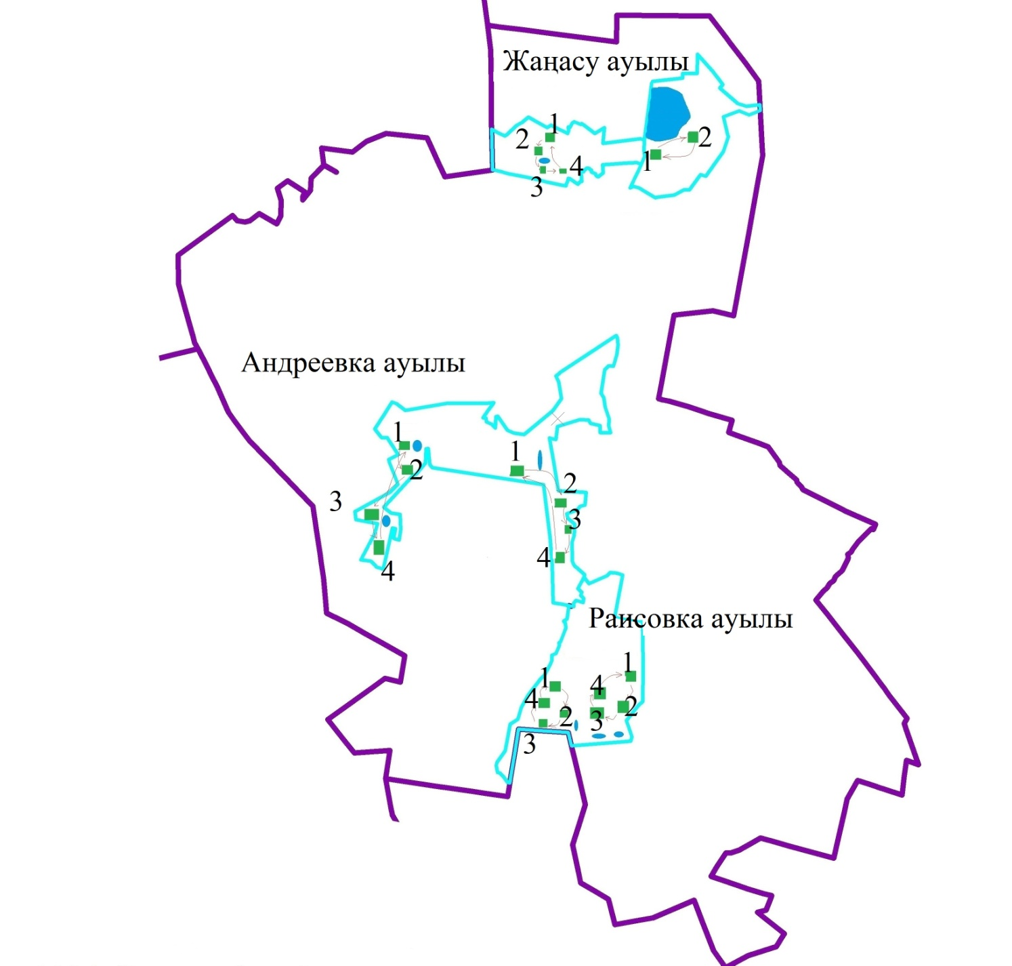

      1-2-3-4 - Жайылым айналымының нөмірі



- Ауыл шаруашылығы жануарларын жаю маршруттары, қол жеткізу жайылым пайдаланушылар су көздеріне



- Табиғи және жасанды су қоймалары



- Өзендер

|  |  |
| --- | --- |
|  | Солтүстік Қазақстан облысы |
|  | Ғабит Мүсірепов атындағы |
|  | аудан әкімдігінің |
|  | 2024 жылғы 12 желтоқсандағы |
|  | № 318 қаулысына |
|  | 12 қосымша |

**Дружба ауылдық округі бойынша геоботаникалық зерттеу негізінде жайылым айналымының схемасы**

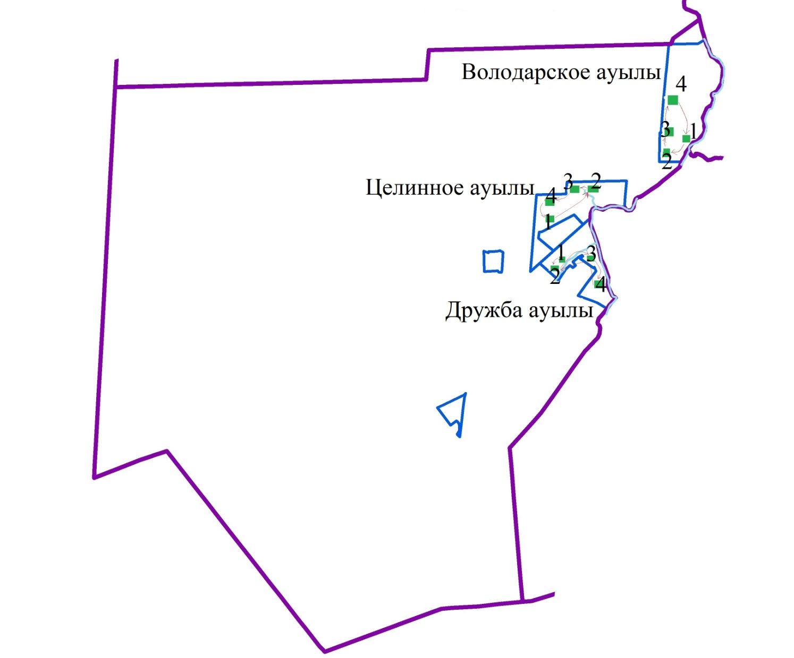

      1-2-3-4 - Жайылым айналымының нөмірі



- Ауыл шаруашылығы жануарларын жаю маршруттары, қол жеткізу жайылым пайдаланушылар су көздеріне



- Табиғи және жасанды су қоймалары



- Өзендер

|  |  |
| --- | --- |
|  | Солтүстік Қазақстан облысы |
|  | Ғабит Мүсірепов атындағы |
|  | аудан әкімдігінің |
|  | 2024 жылғы 12 желтоқсандағы |
|  | № 318 қаулысына |
|  | 13 қосымша |

**Шөптікөл ауылдық округі бойынша геоботаникалық зерттеу негізінде жайылым айналымының схемасы**

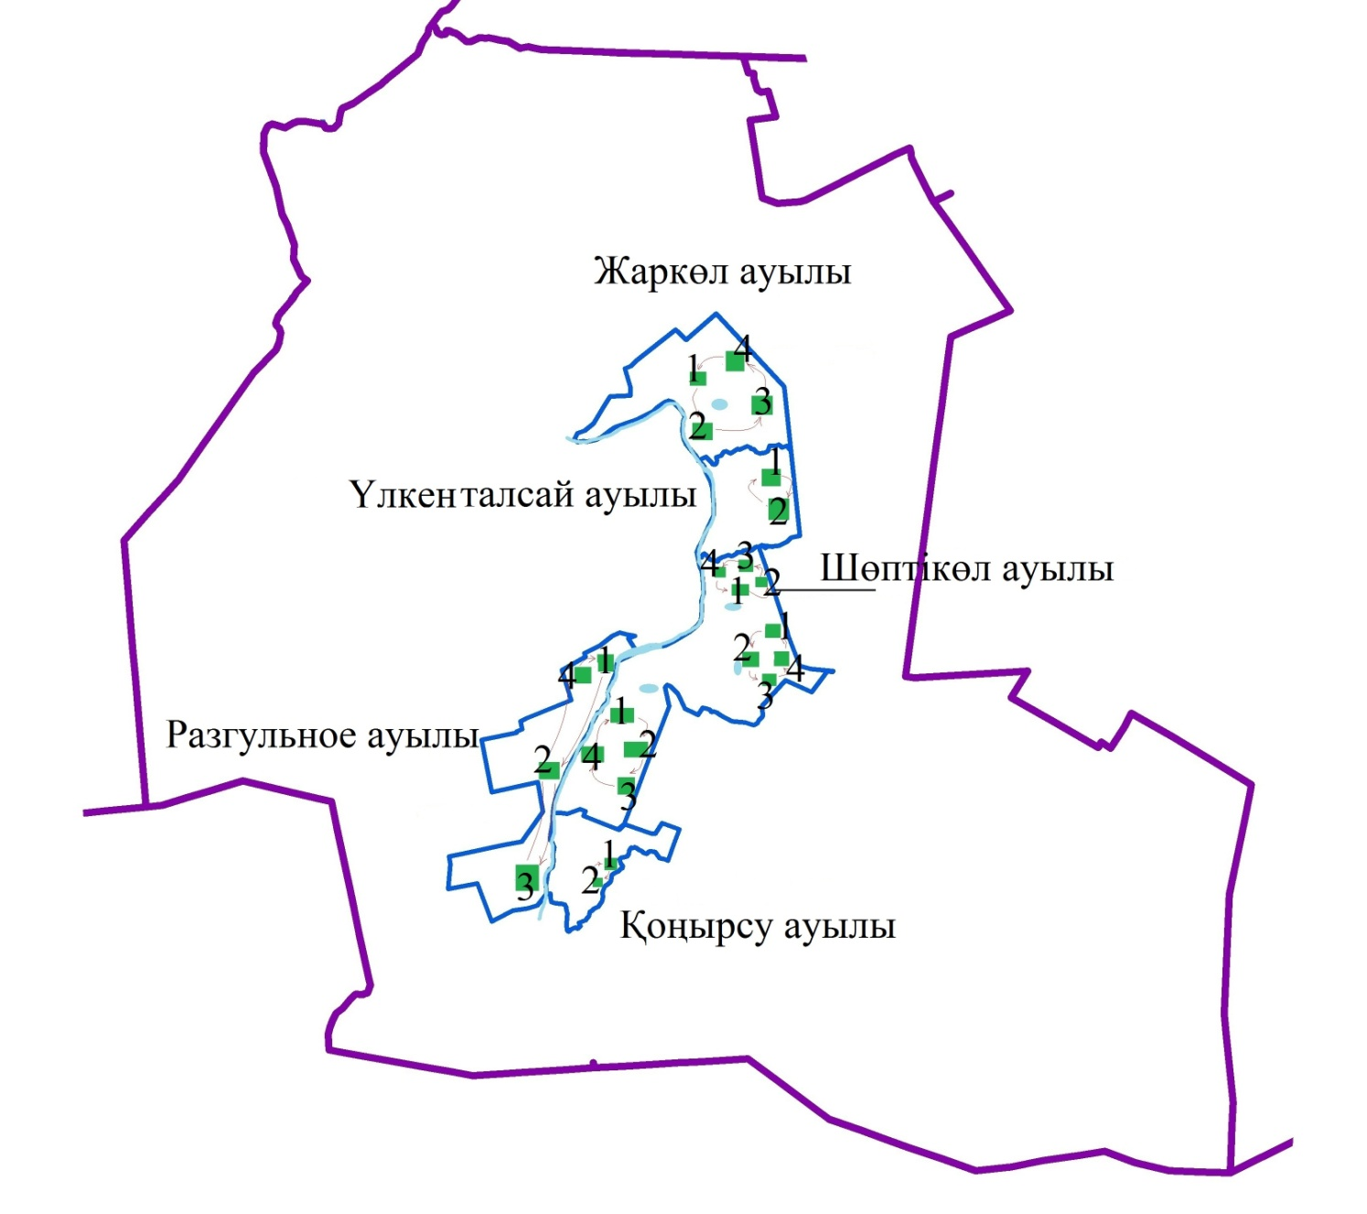

      1-2-3-4 - Жайылым айналымының нөмірі



- Ауыл шаруашылығы жануарларын жаю маршруттары, қол жеткізу жайылым пайдаланушылар су көздеріне



- Табиғи және жасанды су қоймалары



- Өзендер

|  |  |
| --- | --- |
|  | Солтүстік Қазақстан облысы |
|  | Ғабит Мүсірепов атындағы |
|  | аудан әкімдігінің |
|  | 2024 жылғы 12 желтоқсандағы |
|  | № 318 қаулысына |
|  | 14 қосымша |

**Чистопол ауылдық округі бойынша геоботаникалық зерттеу негізінде жайылым айналымының схемасы**

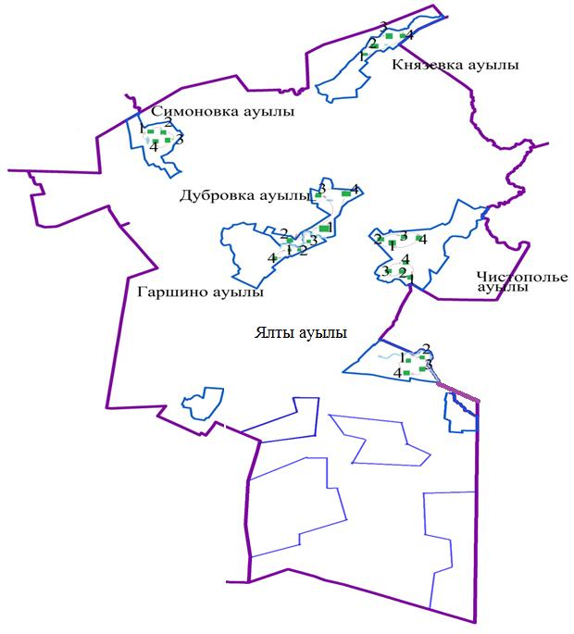

      1-2-3-4 - Жайылым айналымының нөмірі



- Ауыл шаруашылығы жануарларын жаю маршруттары, қол жеткізу жайылым пайдаланушылар су көздеріне



- Табиғи және жасанды су қоймалары



- Өзендер

|  |  |
| --- | --- |
|  | Солтүстік Қазақстан облысы |
|  | Ғабит Мүсірепов атындағы |
|  | аудан әкімдігінің |
|  | 2024 жылғы 12 желтоқсандағы |
|  | № 318 қаулысына |
|  | 15 қосымша |

**Салқынкөл ауылдық округі бойынша геоботаникалық зерттеу негізінде жайылым айналымының схемасы**

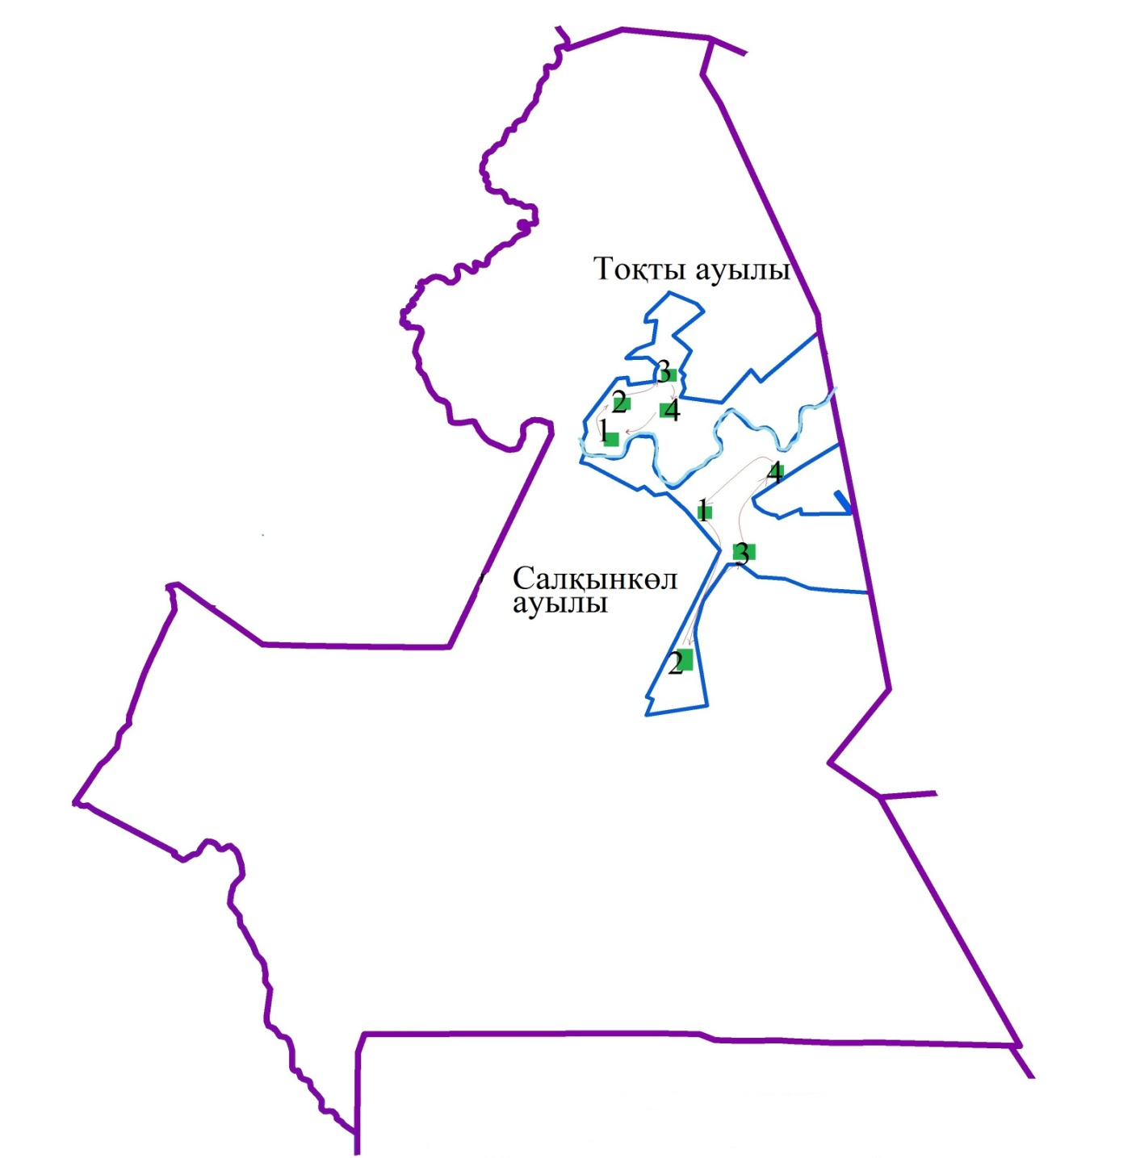

      1-2-3-4 - Жайылым айналымының нөмірі



- Ауыл шаруашылығы жануарларын жаю маршруттары, қол жеткізу жайылым пайдаланушылар су көздеріне



- Табиғи және жасанды су қоймалары



- Өзендер

|  |  |
| --- | --- |
|  | Солтүстік Қазақстан облысы |
|  | Ғабит Мүсірепов атындағы |
|  | аудан әкімдігінің |
|  | 2024 жылғы 12 желтоқсандағы |
|  | № 318 қаулысына |
|  | 16 қосымша |

**Тахтаброд ауылдық округі бойынша геоботаникалық зерттеу негізінде жайылым айналымының схемасы**

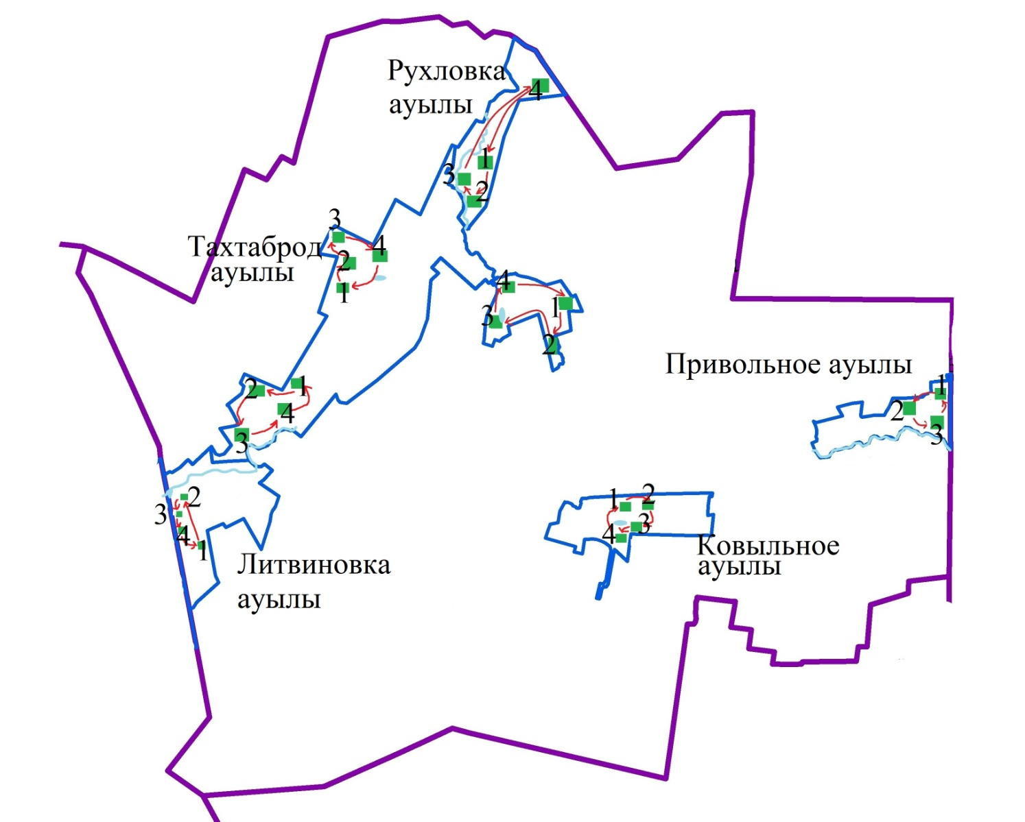

      1-2-3-4 - Жайылым айналымының нөмірі



- Ауыл шаруашылығы жануарларын жаю маршруттары, қол жеткізу жайылым пайдаланушылар су көздеріне



- Табиғи және жасанды су қоймалары



- Өзендер

|  |  |
| --- | --- |
|  | Солтүстік Қазақстан облысы |
|  | Ғабит Мүсірепов атындағы |
|  | аудан әкімдігінің |
|  | 2024 жылғы 12 желтоқсандағы |
|  | № 318 қаулысына |
|  | 17 қосымша |

**Қырымбет ауылдық округі бойынша геоботаникалық зерттеу негізінде жайылым айналымының схемасы**

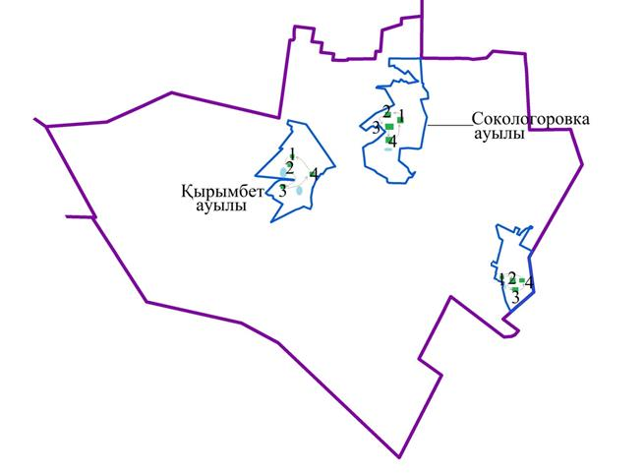

      1-2-3-4 - Жайылым айналымының нөмірі



- Ауыл шаруашылығы жануарларын жаю маршруттары, қол жеткізу жайылым пайдаланушылар су көздеріне



- Табиғи және жасанды су қоймалары



- Өзендер

© 2012. Қазақстан Республикасы Әділет министрлігінің «Қазақстан Республикасының Заңнама және құқықтық ақпарат институты» ШЖҚ РМК